Қысқа мерзімді жоспар
Ұзақ мерзімді жоспардың тарауы: Мектеп: Тасөткел НМ
5.3А
Күні: Мұғалімнің аты-жөні: М.Е.Шайырманова

Сынып: 5 сынып Қатысқандар: Қатыспағандар:
Сабақтың тақырыбы | Менің алғашқы программам
Осы сабақта қол жеткізілетін оқу мақсаттары | 5.3.2.2 – алгоритмді сөзтүріндеұсыну  5.3.3.1-тармақталужәне цикл командаларынойынортасындағыпрограммалаукезеңіндеқолдану (Лого, Scratch)
Сабақтың мақсаты | Барлық оқушылар: Алгоритмнің мағынасын біледі.  Басым көпшілігі: Алгоритмді түсініп жетекші сұрақтар арқылы талқылайды.  Кейбір оқушылар: Программалау ортасының терезе элементтерінің қызметін үйренеді және Scratch бағдарламасымен жұмыс жасай алады.
Бағалау критерийі | - Алгоритм ережесін біледі;  - Алгоритм түрлерін ажыратады;  - Күнделікті өмірде алгоритмді қолдана біледі;  - Алгоритмді Scratch бағдарламасында пайдалана алады.  - Қойылған тапсырма бойынша блок – схема сала біледі.
Тілдік мақсаттар | Негізгі сөздер мен тіркестер: Термин мен жұмыс жасайды  Алгоритм алгоритм algorithm  Скрач Скрач scratch
Құндылықтарға баулу | Өмір бойы білімалу, құрмет, ынтымақтастық, ашықтық
Пәнаралық байланыс | Ағылшын, математика, бейнелеу,орыс тілі, тарих.
Алдыңғы білім | Виртуалды лабиринттен шығуды табу. Алгоритмді сөз түрінде ұсыну
Сабақ барысы
Сабақтың жоспарланған кезеңдері | Сабақтағы жоспарланған жаттығу түрлері |  |  | Ресурстар
Сабақтың басы  3 мин.  4 мин.  10 мин. | Ұйымдастыру.оқушылармен амандасу, түгендеу, «Достықторы» тренингі арқылы жағымды ахуал туғызу.  «Достық торы»: Қатысушылар шеңбер құрып тұрады. Жүргізуші тоқыма жіпті бір саусағына іліп алып, өзі қалаған қатысушыға жылы лебізін білдіріп лақтырады. Жаттығу осылай жалғасады. Соңында «достық торы» пайда болады. Бүгінгі сабақтан жақсы әсер алып, үйге көтеріңкі көңіл-күймен қайтуға тілектеспін.  «Жылдам жеміс жинау» ойыны арқылы үй жұмысын тексеру.  Білімдеріңді тексеріңдер тест тапсырмасын жұппен тексеріп қанша жеміс жинағанын айтады.  Тапсырма 1  Дескриптор:  - Алгоритм ережесін айтады  - Алгоритмге күнделікті өмірден мысал келтіреді  - Алгоритмның жазылу ережесін айтады.  Тапсырмаларды орындау кезінде алдын ала бағалау критериясы бойынша орындалған тапсырмаларға өзін өзі бағалау жүргізіледі.  Оқушыларды жалықтырмас үшін сергіту сәті болады |  |  | 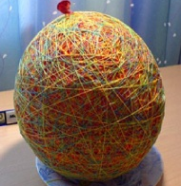    Үлестірмелі парақтар  Дескриптор  https://www.youtube.com/watch?v=LeOmtCuOKxU
Сабақтың ортасы  13 мин  . | 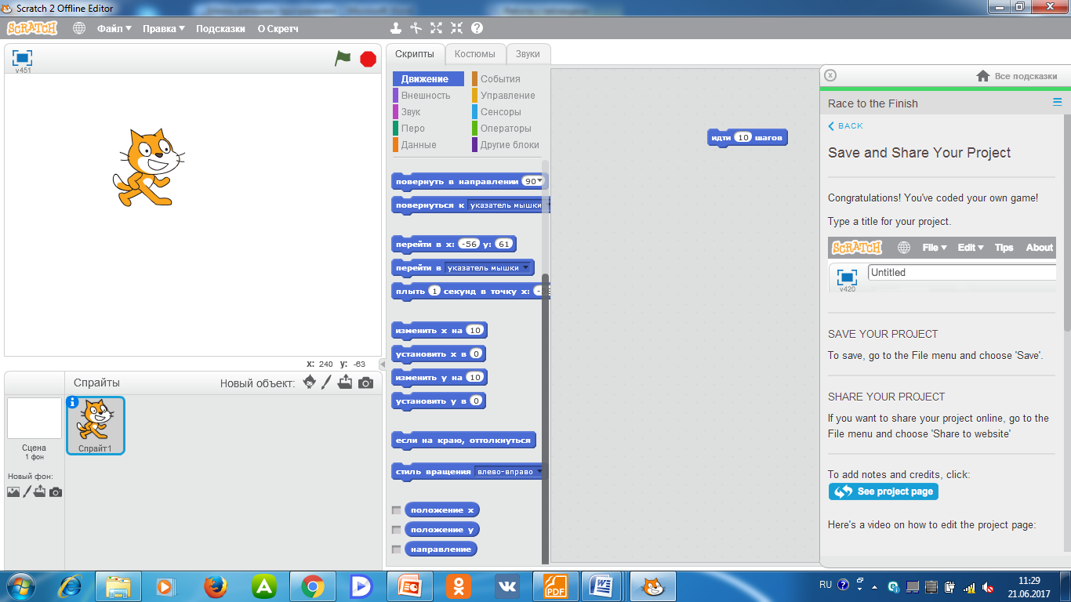  Scratch элементерін таныстырып жұмыс істеу жолдары көрсетіледі.  Scratch бадарламасын әр оқушы ашып ішіндегі дайн екі бірдей мысалды қарап талдау жасалады.  Тапсырма 2  Әр оқушыға жеке жеке жобалау тапсырмасы беріліп жұмыс істейді.  Бұрын орындап бітірген оқушыға С деңгейінің тапсырмасы беріледі.  Дескриптор:  - Scratch ныснын мүнкіндіктерін біледі;  - Алгоритм құрастыра алады.  - Scratch элементерін қолдандып ойын құрастыра алады  Оқушылар Дескриптор арқылы өзін бағалайды.  С деңгейі  1. Программада қанша цикл?.  2. Қай цикл ішкі және сыртқы болып табылады?  3. Қандай команда арқылы бұрылыс жасалады?  Оқушылар жұптасып сұрақ жауаптарын талқылайды.  Дескрипторлар  1.Циклдік алгоритм ұғымын біледі  2.Ішкі және сыртқы циклды ұйымдастыра алады  3.Бұрылу командасын қолданады |  |  | Компьютер мен жұмыс істейді  Деңгей бойынша үлестірмелі парақтар
10 мин | Тапсырма 3  Алдын ала дайындалған kahoot бағдарламасы арқылы жасалған тесті арқылы оқушылардың білім деңгейін тексеріп алған білімдерін қорытындылаймыз.  Kahoot бағдарламасының қорытындысы бойынша өздерінің білімдерінің дәрежесін анықтайды. |  |  | Kahoot бағдарламасы  https://create.kahoot.it/#quiz/98042ce6-4558-4f27-9314-ad5fcb26eb2c
Сабақтың соңы  5 мин | Сабақты қорытындылау  Үй тапсырмасы. Өз біліміңді тексер  Рефлексия  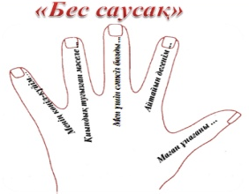 |  |  | Рефлексия  парағы
Саралау:  -Оқушыларға әртүрлі тәсілмен көбірек қолдау көрсету.  -Қабылетті оқушыларға жеке тапсырма беру. |  | Бағалау – оқушылардың материалды меңгеру деңгейі |  | Денсаулық және қауіпсіздік
- Диалог және қолдау көрсету:  Жеке жұптық топтық жұмыс – сыныптастарының қолдауы,  кейбір оқушыларға тапсырманы орындау барысында нақты көмек қажет болады  -Дереккөздер (қабілетті оқушылар дереккөздермен жақсы жұмыс істей алады.)  - Қарқын  -Қорытынды барлық оқушыларға бір тапсырма беріліп не күтетіндігін түсінгеніне көз жеткізу  -Бағалау (оқушылар үнемі бағаланып, қажеттілігіне қарай білімдері түзетіледі.)  Тапсырма, Ресурстар, Жылдамдық; Нәтиже; Диалог және қолдау; Бағалау; Топтасу |  | Жеке орындауы.  Сұрақтарға жауап беру.  Тапсырманы орындау жылдамдығы.  Сабақтың әр бір кезеңінде оқушылардың нәтижесі.  Өзін-өзі бағалауды пайдалану | Компьютерлік техникамен жұмыс кезінде қауіпсіздік техникасын сақтау ережелерін еске салып отыру.
Сабақбойынша рефлексия

Жалпы бағалау
Сабақта ең жақсы өткен екі нәрсе (оқыту мен оқуға қатысты)?
1:
2:

Сабақтың бұдан да жақсы өтуіне не оң ықпал етер еді (оқыту мен оқуға қатысты)?
1:
2:

Осы сабақтың барысында мен сынып туралы немесе жекелеген оқушылардың жетістіктері/қиыншылықтары туралы нені анықтадым, келесі сабақтарда не нәрсеге назар аудару қажет?

1:
2:

